1-bit 编码超表面 20×20 阵列仿真总结
基线配置：2×2 宏单元编码 | εr = 2.65 低损耗基板 | 10 GHz
CST Studio Suite 2026 (HF Time Domain) 文档生成日期：2026-10-21
工程文件：D:\META_coding_array_er265_r2_b2.cst

1 结论摘要
本工作建立了 20×20（400 单元）1-bit 反射式编码超表面的全波模型，并完成了 9.8–10.2 GHz 五个频点的远场求解与后处理。以 2×2 宏单元为编码基元（总单元数不变，独立比特数 100）的版本作为交付基线。
主要结果：
• 10 GHz 镜面 RCS 由同尺寸 PEC 板的 19.34 dBsm 降至 10.80 dBsm，镜面缩减 8.54 dB；
• 9.8 GHz 达到全带最好值：5.22 dBsm，缩减 13.95 dB；
• 相对逐比特随机编码（10 GHz 缩减 5.53 dB），2×2 宏单元带来约 3.0 dB 的额外抑制；
• 方向图已呈典型弥散形态，镜面残留仅比弥散瓣底高约 1 dB，说明编码真正压制了镜面分量。
同时需要指出两项尚未闭合的问题：单元胞的 |S11| 仅约 −1.3 dB（无损基板理论上应接近 0 dB），以及实测缩减量仍比理想 1-bit 模型低约 20 dB，主因是混合编码阵列中单元相位偏离周期单元胞。

2 结构参数
项目 | 取值 | 说明
单元周期 P | 14.0 mm | 0.467λ @ 10 GHz
阵列规模 | 20 × 20 = 400 | 总尺寸 280 × 280 mm（9.34λ）
基板 | material1 | εr = 2.65，tanδ = 0.0013，h = 1.5 mm
地板 | PEC | z = 0，零厚度，覆盖整个阵列
贴片 | 圆形 PEC | z = 1.5 mm，两种半径
编码基元 | 2 × 2 宏单元 | 10 × 10 = 100 独立比特
宏单元尺寸 | 28 mm | 0.93λ < λ，无栅瓣

宏单元尺寸受栅瓣条件约束：BLOCK × P 必须小于一个波长。10 GHz 时 λ = 30 mm，2×2 的 28 mm 已接近上限；若用 3×3（42 mm = 1.4λ）将出现栅瓣，因此 2×2 是本周期下可用的最大分块。

3 单元胞设计
单元胞采用周期边界 + 双侧 Floquet 口、法向入射 TE(0,0)/TM(0,0) 激励，四面体网格 + 频域求解，取 10 GHz 处 SZmax(1),Zmax(1) 的幅度与相位：
状态 | 贴片半径 | 相位 @10 GHz | |S11| | 相位差 | 幅度差
bit 0 | r = 4.7 mm | −5.3° | −1.24 dB | 179.95° | 0.15 dB
bit 1 | r = 2.0 mm | 174.6° | −1.39 dB | — | —

两个状态的相位差为 179.95°，幅度几乎相等，满足 1-bit 编码对等幅反相的要求。相比之下，早期 FR-4（εr 4.3 / tanδ 0.025）方案的两个状态幅度相差 3.5 dB，这是其镜面抑制只有 2.85 dB 的直接原因。

4 编码矩阵
随机种子 SEED = 20261020，在 10 × 10 宏单元上生成，46 个 1 / 54 个 0，每个比特覆盖 2 × 2 个物理单元（共 400 单元，单元数不变）：
1101010001
0001000000
0011110101
0000101101
0001000100
1100110011
1111100000
0010000110
1011111011
1010111001

5 仿真设置
类别 | 设置
求解器 | HF Time Domain，六面体网格（PBA）
激励 | 平面波，法向入射 −z，E // x，参考频率 10 GHz
边界 | 六面 expanded open
计算域 | 背景空间 15 mm（六面），盒尺寸 310 × 310 × 31.5 mm
最小距离 | λ/4 @ 10 GHz = 7.49 mm
频率范围 | 9.0 – 11.0 GHz
远场监视器 | 9.8 / 9.9 / 10.0 / 10.1 / 10.2 GHz（5 个）
稳态判据 | −40 dB
网格 | LinesPerWavelength = 20；约 2.8×10⁶ 六面体单元
求解时间 | 279.7 s（GPU 加速）

说明：远场监视器必须在求解前定义——本工程关闭了 TD 结果缓存，求解结束后无法追加频点。由于 CST 自带的 ASCII / .ffs 导出只会输出求解时存储的 5° 网格，后处理改用 AddListEvaluationPoint + CalculateList + GetList 接口，按 1° 重新求值（181 × 360 = 65,160 点/频点），该接口与存储表的逐点偏差小于 0.01 dB。
背景空间 15 mm 已由三组对比实验确认（7.5 / 15 / 30 mm）：7.5 mm 与 15 mm 的镜面仅差 0.19 dB，但深零点未收敛（逐点散布可达 9 dB）；15 mm 与 30 mm 的镜面与平均散射电平完全一致（差 0.01 dB），而 30 mm 多耗 32% 时间和 83% 网格量。故 15 mm 取为默认计算域。

6 仿真结果
镜面 RCS 与同尺寸 PEC 板（σ = 4πA²/λ²，10 GHz 时 19.34 dBsm）对比：
频率 (GHz) | 镜面 RCS (dBsm) | PEC 板 (dBsm) | 缩减 (dB) | HPBW (°) | 第一副瓣 (dB)
9.8 | 5.22 | 19.16 | −13.95 | 9.9 | −7.3
9.9 | 8.38 | 19.25 | −10.87 | 9.4 | −9.1
10.0 | 10.80 | 19.34 | −8.54 | 11.3 | −11.0
10.1 | 12.54 | 19.43 | −6.88 | 11.1 | −11.8
10.2 | 13.82 | 19.51 | −5.69 | 11.0 | −12.2

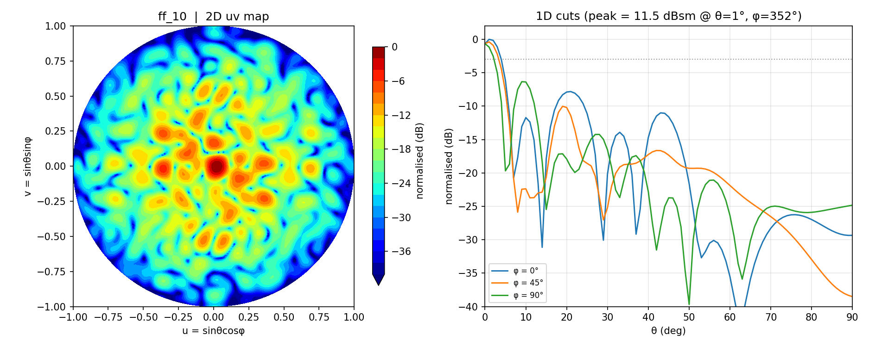
图 1 10 GHz 远场：左为上半球 uv 面分布（归一化至峰值），右为 φ = 0°/45°/90° 三条切线
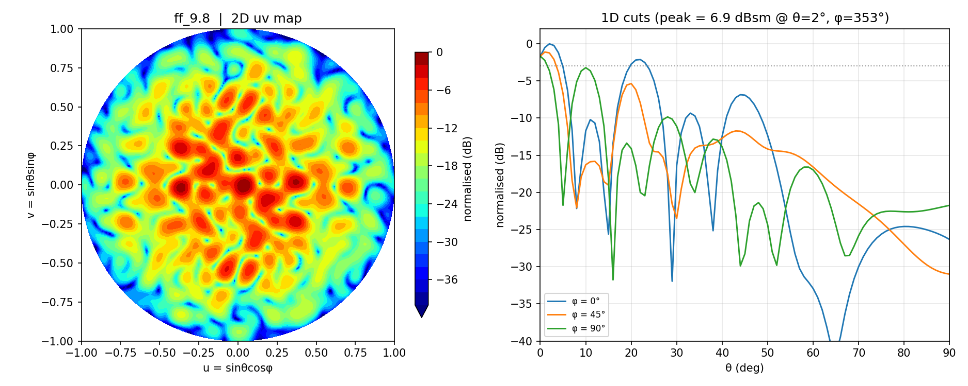
图 2 9.8 GHz 远场（全带最好，镜面缩减 13.95 dB）
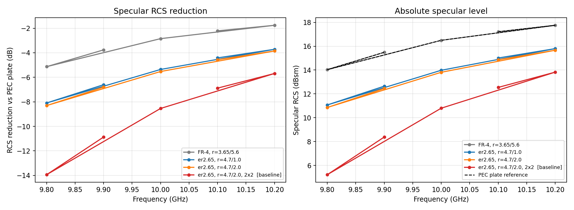
图 3 四种配置的镜面缩减与绝对镜面电平随频率的变化

6.1 与早期配置的对比
频率 | FR-4 (3.65/5.6) | εr2.65 (4.7/1.0) | εr2.65 (4.7/2.0) | 2×2 基线
9.8 GHz | −5.13 dB | −8.09 dB | −8.31 dB | −13.95 dB
9.9 | −3.77 | −6.61 | −6.80 | −10.87
10.0 | −2.85 | −5.36 | −5.53 | −8.54
10.1 | −2.21 | −4.42 | −4.57 | −6.88
10.2 | −1.76 | −3.72 | −3.85 | −5.69

7 讨论

7.1 2×2 宏单元为何更有效
独立比特从 400 降到 100，但每个宏单元成为 28 mm 的相干散射体，散射方向图更“碎”；同时相邻同相位单元增多，显著削弱了混合编码引入的互耦失谐。这与“阵中单元相位偏离周期单元胞”的判断一致：逐比特编码时，每个单元都被不同相位的邻居包围，实际相位被拉偏，编码效率下降。

7.2 频点趋势
五个频点的缩减量随频率单调变化（9.8 GHz 最好，10.2 GHz 最差），且尚未出现拐点，说明最优工作点在 9.8 GHz 以下。而单元胞在 9.8 GHz 的相位差（约 166°）反而比 10 GHz 更差，两者矛盾恰好指向同一结论：阵中互耦使单元有效电长度变大，工作点整体向低频偏移。

7.3 尚未闭合的问题
(1) 单元胞 |S11| 仅约 −1.3 dB。tanδ = 0.0013 近似无损，PEC 地板 + 无耗基板在正入射下应接近全反射。约 27% 的功率未回到基模，最可能是单元胞边界设置中表面波/高阶模被吸收。该项不影响缩减量的相对比较，但会使绝对 RCS 与效率口径系统性偏低约 1.3 dB。建议用“无贴片纯基板”单元胞做一次核对。
(2) 实测缩减（−8.5 dB @10 GHz）仍明显低于理想 1-bit 模型（按单元胞 Γ 推算约 −30 dB）。差距主要来自阵列环境下的单元相位偏离，而非数值误差；2×2 宏单元已回收其中约 3 dB。
(3) 未做网格与边界距离的收敛性对照。当前网格 20 线/波长、边界 λ/4，建议至少用一倍网格或 λ/2 边界复核一次主瓣与镜面电平。

8 复现步骤
工作区 D:\DSHNESS\GNN 下的脚本按以下顺序执行：
步骤 | 脚本 | 作用
1 | build_coding_array.py | 建模脚本（参数、几何、边界、监视器）
2 | run_new_array.py | 调用建模脚本并求解、保存结果
3 | export_farfield.py | 按 1° 导出 5 个频点的 3D 远场
4 | postprocess_farfield.py | 生成 1D 切线、2D uv 图与 summary.csv

关键参数集中在 build_coding_array.py 顶部：R0 / R1（两个贴片半径）、BLOCK（宏单元边长）、FARFIELD_FREQS（监视器频点）、BG_SPACE（背景空间）、MESH_STEPS（网格密度）。修改 BLOCK 时需保证 BLOCK × P < λ。

9 数据文件
内容 | 路径
CST 工程（基线） | D:\META_coding_array_er265_r2_b2.cst
3D 远场原始数据 | D:\ff_er265_r2_b2\ff_9.8.txt … ff_10.2.txt（各 65,160 点）
后处理结果 | D:\ff_er265_r2_b2\post\（5 张图 + summary.csv）
对比图与报告插图 | D:\DSHNESS\GNN\fig\

注：本文所有 RCS 均为平面波激励下的散射场结果（CST 中监视器名带 [pw] 后缀），已扣除入射波；缩减量定义为“阵列镜面 RCS − 同尺寸 PEC 板 RCS”。

